ПРИЛОЖЕНИЕ А
Вводное занятие. Вопросы законодательства о труде. Требования по охране труда. Правила пожарной безопасности

Задание 1. С некоторого момента прошло 234 дня. Сколько полных
недель прошло за этот период?

Листинг программы:

using static System.Console;
int days = 234;
WriteLine($"Недель прошло: {days / 7}");

Таблица 1.1 – Входные и выходные данные
Входные данные: | Выходные данные:
Кол-во дней: 234 | 33

Анализ результатов:
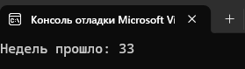
Рисунок 1.1 – Результат работы программы

Задание 2. Проверить истинность высказывания: “Данное целое число
является нечетным трехзначным числом”.

Листинг программы:
using static System.Console;
Write("Введите число: ");
int number = int.Parse(ReadLine());
if (number < 100 || number > 999)
{
WriteLine("Число должно быть трёхзначным!");
return;
}
if (number % 2 == 0)
{
WriteLine("False - Число чётное");
} else
{
WriteLine("True - Число не чётное");
}

Таблица 2.1 – Входные и выходные данные
Входные данные: | Выходные данные:
Введённое число: 345 | True – Число не чётное
Введённое число: 346 | False – Число чётное
Введённое число: 1234 | Число должно быть трёхзначным!

Анализ результатов:
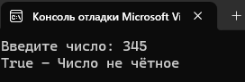
Рисунок 2.1 – Результат работы программы

